附件 4：

体能测评实施规则

一、10 米×4 往返跑

场地器材：10 米长的直线跑道若干，在跑道的两端线 （S1 和 S2）外 30 厘米处各划一条线（图 1）。木块（5 厘 米×10 厘米） 每道 3 块， 其中 2 块放在 S2 线外的横线上， 一块放在 S1 线外的横线上。秒表若干块， 使用前应进行校

正。

测试方法：受测试者用站立式起跑，听到发令后从 S1 线外起跑，当跑到 S2 线前面，用一只手拿起一木块随即往

回跑，跑到 S1 线前时交换木块， 再跑回 S2 交换另一木

块，最后持木块冲出 S1 线， 记录跑完全程的时间。记录以

秒为单位，取一位小数， 第二位小数非“0”时则进 1。

注意事项：除第一趟跑手中没拿木块外，其余三趟跑

手中都要握有木块， 否则就是违规； 当受测者取放木块

时，脚不要越过 S1 和 S2 线。

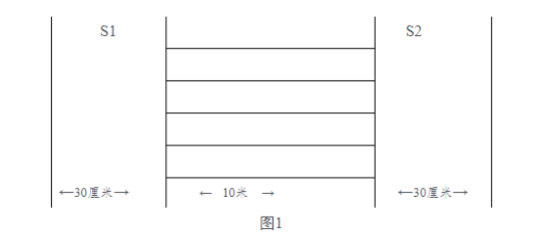

二、男子 1000 米跑、女子 800 米跑

场地器材：400 米田径跑道。地面平坦， 地质不限。秒

表若干块，使用前应进行校正。

测试方法：受测者分组测，每组不得少于 2 人， 用站 立式起跑。当听到口令或哨音后开始起跑。当受测者到达 终点时停表，终点记录员负责登记每人成绩，登记成绩以

分、秒为单位， 不计小数。

三、纵跳摸高

场地要求：通常在室内场地测试。如选择室外场地测 试，需在天气状况许可的情况下进行，当天平均气温应在

15~35 摄氏度之间，无太阳直射、风力不超过 3 级。

测试方法：准备测试阶段，受测者双脚自然分开，呈

站立姿势。接到指令后， 受测者屈腿半蹲，双臂尽力后

摆，然后向前上方快速摆臂，双腿同时发力，尽力垂直向 上起跳， 同时单手举起触摸固定的高度线或者自动摸高器

的测试条，触摸到高度线或者测试条的视为合格。

注意事项：（1）起跳时， 受测者双腿不能移动或有垫 步动作；（2）受测者指甲不得超过指尖 0.3 厘米；（3）受 测者徒手触摸， 不得带手套等其他物品；（4）受测者统一 采用赤脚（可穿袜子）起跳，起跳处铺垫不超过 2 厘米的

硬质无弹性垫子。